

КОНСПЕКТ ЗАНЯТИЯ
по рисованию
в 1 младшей группе на тему

«ОРЕШКИ ДЛЯ БЕЛОЧКИ»
Цель :Формировать умение узнавать в нарисованном знакомые предметы, рисовать на ограниченной площади.
Задачи:
Развивать умение различать и называть качества предметов (гладкий, твердый); цвет (коричневый); форму (круг), величину (большая, маленькая); количество (один, много)
Способствовать развитию ориентировки в пространстве
Создать радостное настроение, удовлетворение от результатов работы
Материал:
Лист бумаги с изображением дерева и белочки, гуашь коричневого цвета, поролоновые тампоны, орехи, корзинки: большая и маленькая, игрушка-белочка.

Ход занятия: Воспитатель заносит в группу игрушку- белочку, большую и маленькие корзинки.
-Дети, к нам в гости пришла белочка, она очень расстроена. Знаете, почему? Она
ходила по лесу, собирала орешки для своих бельчат. Корзинки были уже полными.
Но , вдруг , откуда-то прибежали собаки и напугали её. Белочка стала убегать и
растеряла все орешки. Теперь ей нечем кормить бельчат. Она просит помочь ей
собрать орешки для неё и её маленьких бельчат. Поможем нашей гостье, ребята?
Ты, белочка, пока посиди, отдохни, посмотри, как в нашей группе красиво, уютно.
А мы с ребятами подумаем, как тебе можно помочь. Ребята, помните, мы с вами летом
тоже собирали шишки и орешки. А вы помните ,куда мы их положили?
- Дети подходят к столу, на котором находятся контейнеры с шишками и орехами.
Рассматривают орехи, трогают их руками, определяют, что они твёрдые, круглые,
гладкие, коричневого цвета. Воспитатель обращает внимание детей на то, что орехи
все разного размера, есть большие и маленькие.
-Большие орехи мы положим в какую корзину? ( большую.) А маленькие?
(в маленькую).
Дети помогают разложить орешки по корзиночкам. Воспитатель спрашивает у
каждого ребёнка, сколько орешков у него в ручке (один). Когда орешки будут
разложены по корзиночкам, воспитатель спрашивает, сколько орешков в корзиночках?
-Ребята, посмотрите, что это такое ещё лежит на столике? Это разные фигуры.
Посмотрите, а здесь есть фигуры, похожие на орешки? Как они называются?(круг).
Молодцы, правильно, круг. И орешки круглые. Орешков много в корзиночках, но на
всех бельчат их не хватит. Чем мы можем помочь белочке? Что мы можем сделать?
Конечно же , нарисовать. Подходите к столикам, присаживайтесь. Обратите внимание
на то, что лежит на столах. Сегодня мы будем рисовать не кисточками, а вот такими
мягкими тампонами. Чем мы будем рисовать? Посмотрите, я возьму тампон в правую
руку. В какую руку я взяла тампон?( в правую). Обмакну его в краску , лишнюю 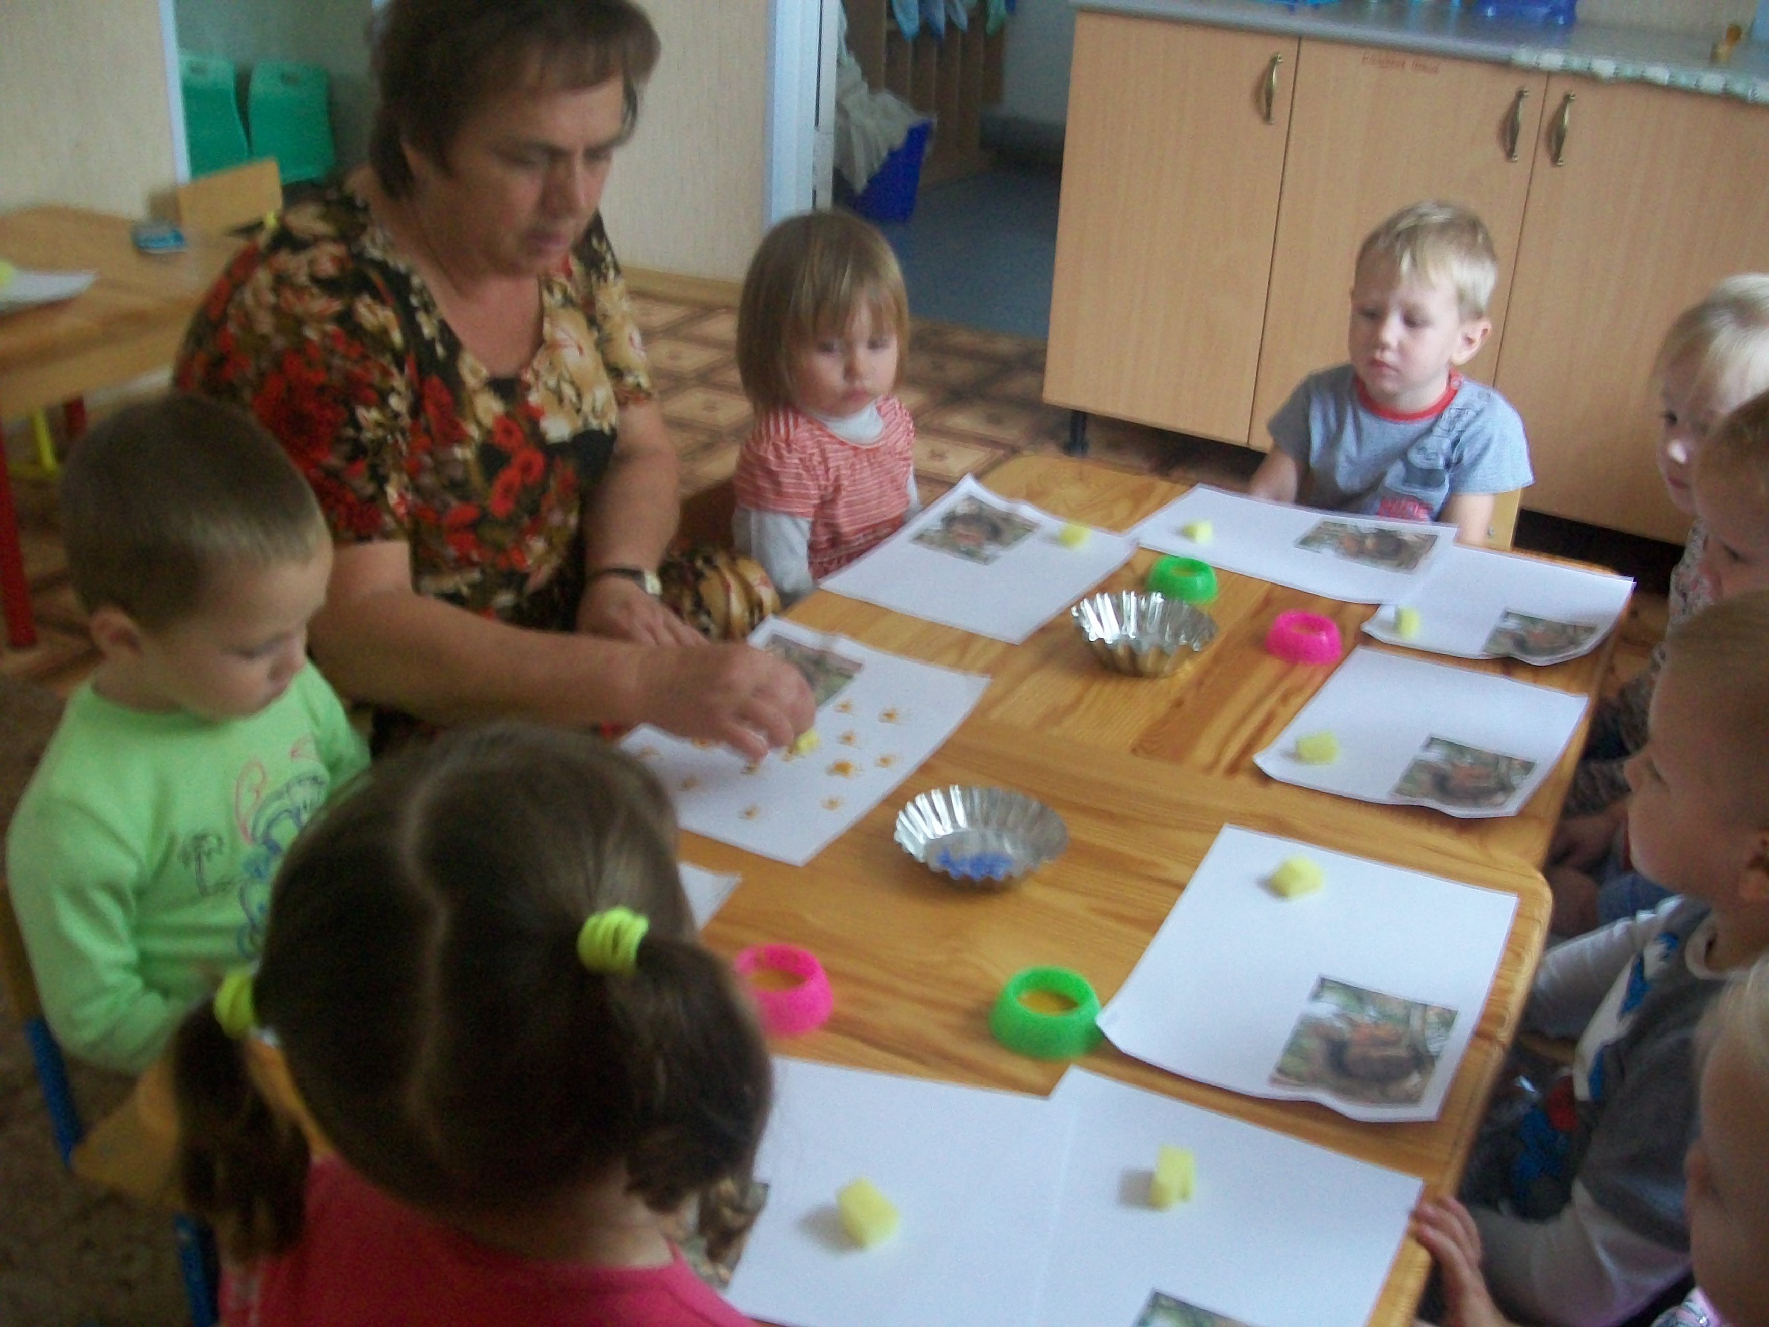
краску оботру о край баночки и начну рисовать.
(показ хода работы).
А теперь, вы берите тампончики. В какую руку вы их будите брать? Правильно, в
правую. Приступайте к работе. 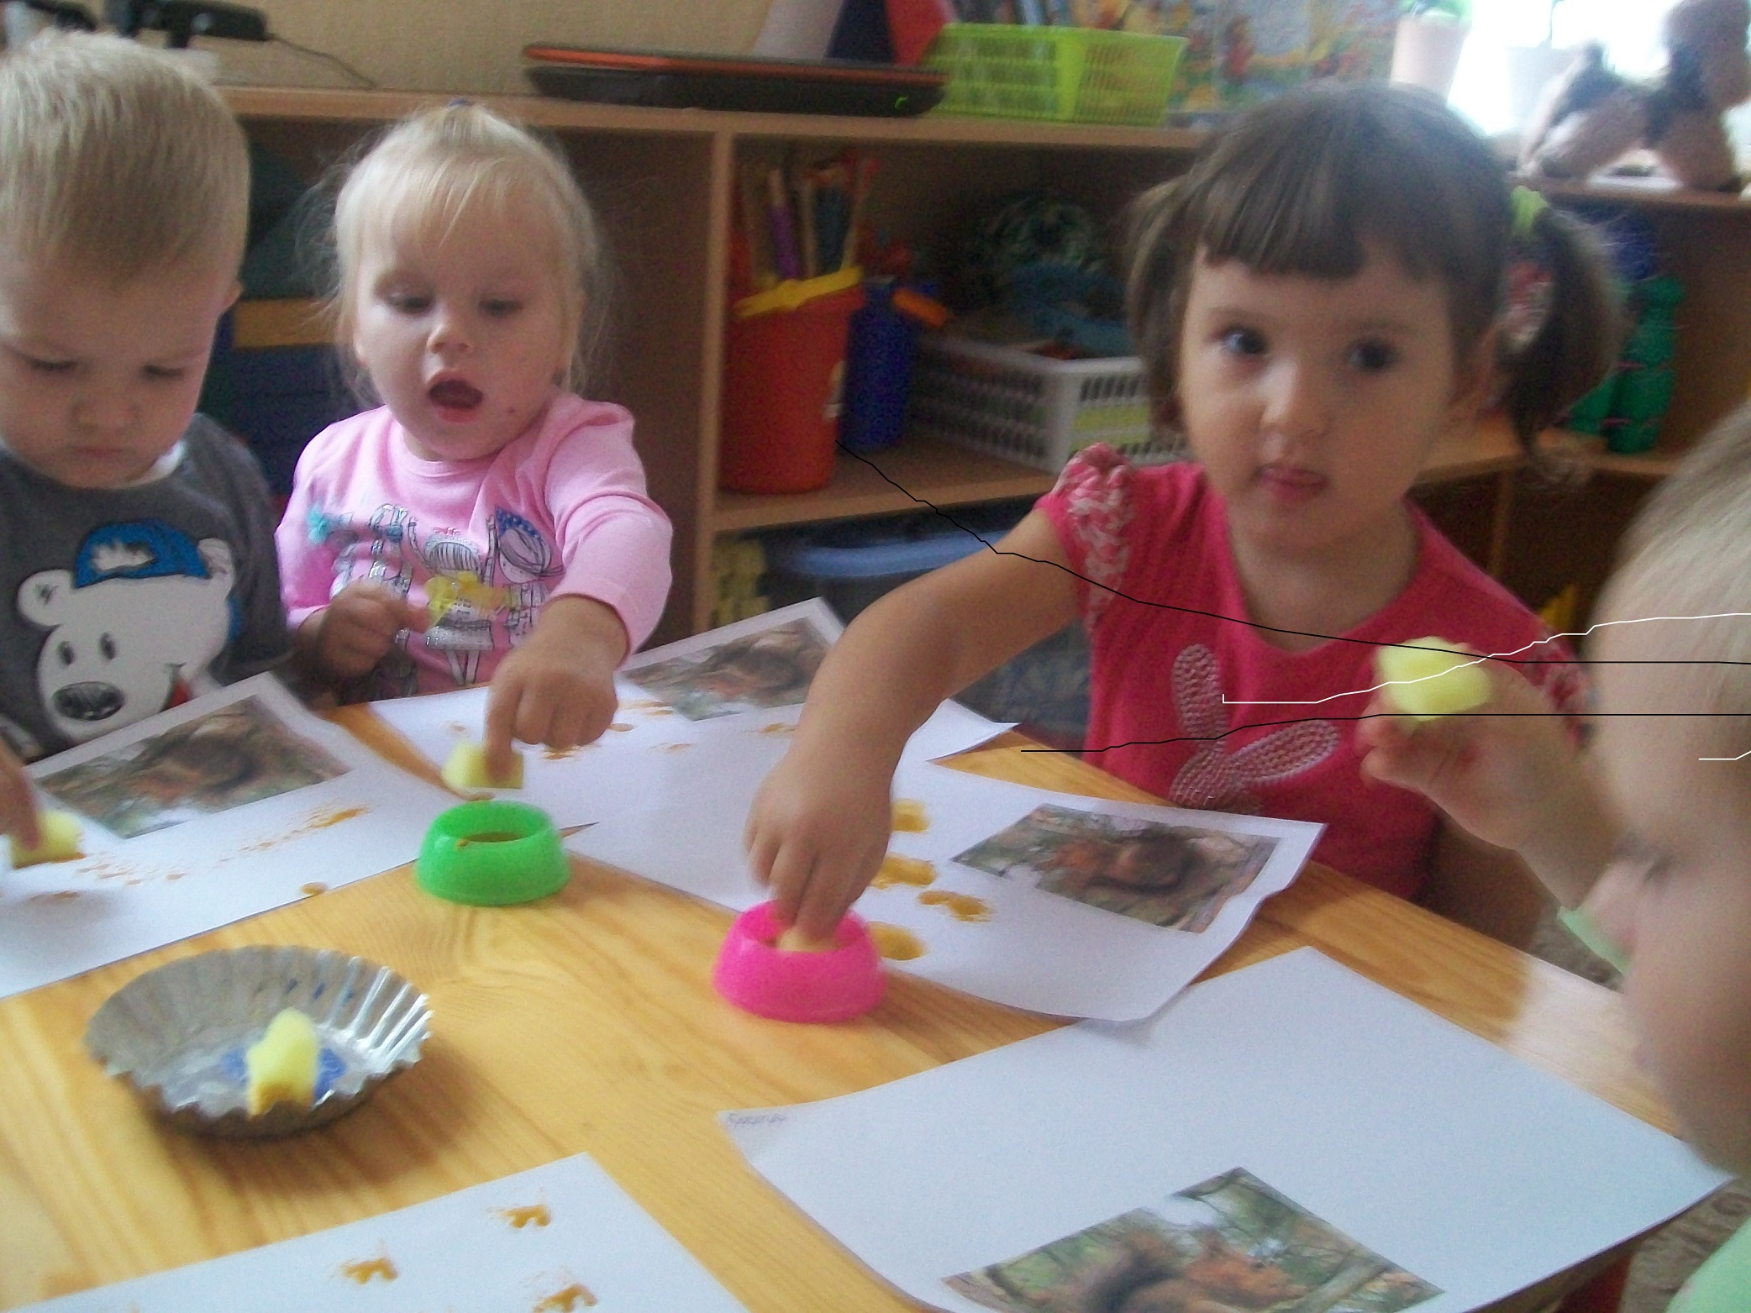
Воспитатель напоминает, что работать надо аккуратно, придерживая лист бумаги
левой рукой. Под словесное сопровождение «промокнуть- поднять» дети рисуют
орехи, располагая их по всему листу бумаги. Воспитатель побуждает детей рисовать
много орехов, чтобы хватило всем бельчатам. По окончании работы материал для
рисования складывается в розетки. Воспитатель с детьми любуются рисунками и
«отдают» их белочке.

